# 用于自携装置安全之智能机虚拟化技术

## 介绍

根据Wisegate最新的IT战略研究报告[1],随着智能手机设备和移动应用和服务的快速增长，自带设备（BYOD- bring your own device）的安全性不仅已成为最大风险之一，它也变成了普通数据泄露和恶意软件，内部和外来威胁，和高级持续性威胁。此外，BYOD和云安全已经被确定为最有影响力的趋势IT安全计划。一般BYOD安全所面临的挑战可以简单地说，许多移动应用程序都比较容易出现恶意软件影响的智能手机，但员工不知道的是，比如喜欢用智能手机访问企业网络。用户安装的各种应用程序和智能手机的潜在安全漏洞很快就会成为潜在的对恶意软件的网关渗透到公司的网络，数据库和其他系统。

通过安装安全监控到智能手机[2]，MDM（移动设备管理）作为有效工具，已被广泛部署为来管理BYOD安全。但是，在智能手机中添加严格的安全控制代理，要在安全性和便利性之间进行强有力的权衡。一般情况下，员工更喜欢自由使用自己的智能手机，并且没有公司代理的任何干预或隐私防护，而公司有义务保护每一台设备。其结果是，一个安全的公司的智能手机现在往往只用于处理简单而琐碎的工作任务，同时员工还是会继续携带自己不不安全的设备到工作地点。

因此，现代BYOD安全的根本性挑战，不仅仅是安全管理能力，同时也是找到一个方式，让员工继续没有任何麻烦的使用BYOD智能手机，来有效和高效地工作。虚拟化技术被证明是解决这一挑战的聪明之举，因为它的虚拟机（VM）的完全隔离性质。因此，安全威胁是完全虚拟机内部隔离，即使操作系统被通过内核rootkit攻破。其结果是，一个单一的智能电话中运行多个独立的和虚拟移动操作系统，可以方便的提供企业级的安全和个人设备之间的最佳平衡，因为用户可以自由地操作他/她自己的智能手机，而潜在的安全损失被很好的隔离在别的VM。

## 智能手机虚拟化的方式

始于20世纪60年代虚拟化技术指创造东西的虚拟版本的行为，比如计算机硬件，操作系统，存储设备和计算机网络。在过去的十年中，虚拟化技术已经取得成功的关键，以云计算或任何利用云计算的其他服务，如亚马逊和Facebook的进步。这是由于虚拟化的本质，更好的资源配置，整合，方便，经济，等。有了智能手机的硬件能力增强，以及智能手机使用率的快速增长，研究人员和公司一直在努力把虚拟化应用到智能电话的领域，解决各种问题[3][4]。领先的虚拟化解决方案提供商如VMware和思杰一直致力于迁移先进VDI（虚拟桌面基础架构）到智能手持设备和执行面向企业BYOD安全的全面MDM解决方案。在另一方面，许多其他新兴创业公司，例如作为塞拉， Hypori，Romotium和Cellrox特别着眼于培养智能手机虚拟技术。

在本文中，两种类型的智能手机虚拟化，虚拟智能手机[6]和移动基础结构（VMI）[7]中，提出了建立一个单独或联合的新型BYOD安全解决方案。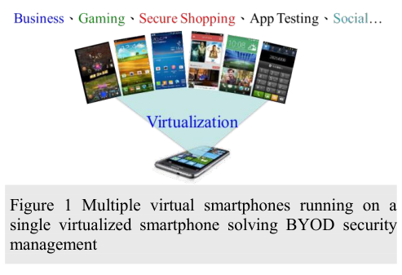

这两种类型的智能手机虚拟化，一般都是根据，要求其客户端是否是瘦客户端或富含智能功能的智能手机。虚拟化的智能手机需要强大的手持式装置，它允许另一个Android操作系统正在对在虚拟机的形式的相同智能电话上运行（图1）。在另一方面，VMI可以让

们在远程服务器上运行AndroidOSVM，通过网络流传输流回的VM智能手机屏。

### 虚拟化手机

由于虚拟化的智能手机配备有虚拟机管理程序，这是一个允许多个移动操作系统，能够同时在同一部智能手机上运行的技术，安全策略可以通过虚拟机管理程序，应用到每个访客移动操作系统，为每个虚拟手机，解决BYOD的关注点。例如，现在一个智能手机可以运行四个虚拟智能手机，即一个工作，安全，个人，一次性虚拟智能手机。

如图2所示，一个工作的虚拟智能手机应严格锁定使用证明过程，如BIOS，操作系统，应用程序，及其配置的二进制文件的验证。此外，一些企业安全策略可能会限制到只能观看，一些文件和不能被直接发送出去，在高度安全敏感公司，一个军用级认证，如DISA的安全技术实施指南（STIG）也可能需要被应用。

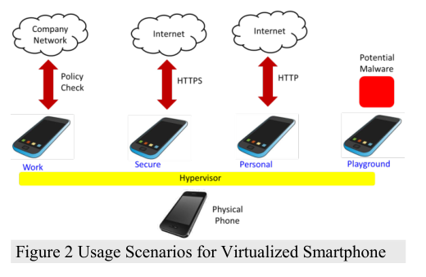

图2的虚拟化手机的使用场景

当敏感电子交易应用银行需要干净，安全的环境，安全的虚拟智能手机就可以应用。因此，基于白名单的安全保护可以应用，以确保没有未知的二进制被允许运行，并且不存在键盘记录器。对于个人虚拟智能手机，它只能使用黑名单防病毒解决方案来保护，用户可以安装并使用他们希望的任何类型的应用程序。最后，可以让用户创建一个虚拟的一次性智能手机作为“做你想做的”游乐场或应用测试沙盒。

提供一个成功的虚拟化的智能手机的主要技术挑战包括：

1. 智能手机上低开销的虚拟机管理程序-尽管今天的智能手机被配备有越来越多的CPU处理能力以及更大的内存（最大4G），对有效地同时运行多个虚拟智能手机，仍然是一个大挑战。事实证明，智能手机上的一个低开销的管理程序，成为一个主要的竞争优势。

有了这个低开销的虚拟机管理程序，就有可能2.）在虚拟职能手机内部提供相同的UI流畅性3.）并且可以在虚拟智能手机之间无缝的上下文相关切换。让智能手机虚拟化之后，如何执行安全策略到每个虚拟智能手机的出现将成为下一个重要任务。提供4）给虚拟机的技术基于内省的白名单，5）仅显示文件系统：具有文件永远不会离开服务器和6）恶意软件检测是安全的基本要求之一。对于一些总体思路恶意软件检测可能包括：

（1）来源跟踪：程序是否正确安装？

（2）安装检查：未正确安装的应用程序往往以不同的方式启动（例如在系统启动脚本中）。

（3）基于诱饵的检测：具有诱人力的文件名称会自动创建并放置在随机位置，不应被合法人员触及应用。

提供只显示文件系统服务，并确保文件永远不会离开服务器，APP流的技术，如由Agawi提供的解决方案（获得由谷歌），VMFive，mNectar，App.io，AppSurfer和VOXEL是正确答案。通过运行一个移动应用程序，而无需离开企业数据中心，这样数据能够安全地保持在企业内部IT系统里。

### 虚拟移动基础设施（VMI）

APP流媒体可以被看作是一个虚拟移动基础设施（VMI）的简化版本只流单应用程序，而不是整个虚拟智能手机VM的活动。[8][9]对于BYOD安全，VMI可能是最好的，跨平台和瘦客户机解决方案，这类似于桌面电脑的VDI。

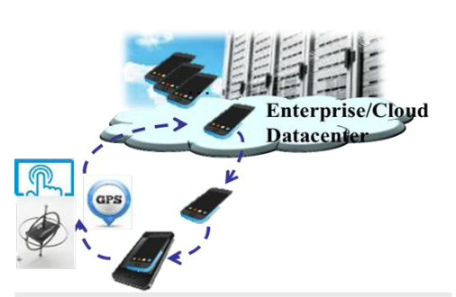

虚拟移动基础设施保持数据和应用在企业数据中心，因此没有数据泄露的危险。

图3呈现VMI的基本概念，它包括移动桌面流和局部传感器重定向两个概念。诸如GPS，陀螺仪和多点触摸事件。在处理有穷举计算功耗方面，VMI是特别有用。例如编辑和查看CAD/CAM的应用程序;网络大文件用例，视频和丰富的网络内容浏览;和高数据安全需求，如集中数据管理。最重要的是，VMI的最好的部分是真正的“绝无设备丢失和被盗风险”。然而，接入带宽的变化和企业网络的限制仍然是更好的VMI用户体验的主要路障。此外，在开发商业级VMI时，富传感器装置，即时设备交互，也带来了显著的技术挑战解。

此外，在VMI服务器端，在x86服务器有效运行Android，扮演另一个关键的作用，以及如何确保各种应用可以不加修改的适当运行，也可能是一个潜在的挑战。此外，客户端感测装置，如触摸传感器，陀螺仪传感器，GPS，摄像头，以及其他可能还需要配备到的AndroidVM使用各自的虚拟设备接口，这对设备仿真和即时结果流有进一步的困难。

## 虚拟化手机

由于Android内核修改Linux内核，在Linux中现有的虚拟化解决方案可以方便地移植到Android环境。一个和Android内核的区别，主要在附加快速IPC机制，降低了应用/服务框架通讯的努力，以及应用保存的省电的细粒度控制的唤醒锁机制。

在本文中使用所提出的虚拟化解决方案是KVM（内核基于虚拟机）内核模块和QEMU（QuickEmulator）软件。该KVM依赖于英特尔VMX或AMD的SVM硬件来配置虚拟化的CPU，内存虚拟化和控制从VM模式进入/退出/。该KVM提供用于用户级进程的KVM API创建VM和分配其相关联的VCPU，存储器和在VM模式运行。QEMU的进程调用相应的API KVM初始虚拟机，并且当虚拟机通过I/O设备端口来访问虚拟机时，来模拟它的I/O设备的活动。此外，QEMU是还负责提供对虚拟机，网络端口转发到网络接入交付基础设施的功能，如网络地址转换（NAT）的将VM的服务访问点导出到公共网络和VNC（虚拟网络计算）服务器提供了远程控制台访问VM。

提出的Android虚拟化应用程序的软件架构如图所示图4，它是类似于Linux的虚拟机管理程序软件：KVM模块中运行内核模式下，QEMU组件在运行用户模式和一个额外的虚拟化应用程序组件在AndroidDavlik之上运行JVM。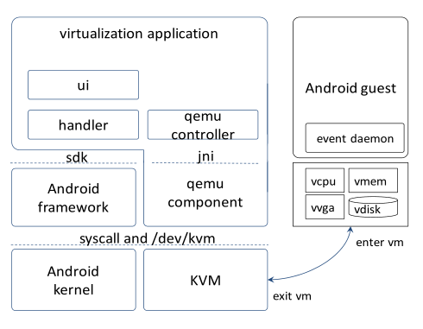

图4，Android虚拟化软件架构

由于Android框架是一个基于Java的执行环境，而QEMU取决于C库，它需要JNI（JavaNativeInterface）在QEMU和Android应用程序之间进行通信。在图4中，Android框架交互与app组件通过AndroidSDK中的接口，以及应用程序组件包含一个QEMU控制器，通过JNI接口调用QEMU组件的主要功能。虚拟机配置以方法参数的形式，传递给启动虚拟机的函数，包括虚拟VCPU的数量，内存的大小，磁盘映像文件的名称和网络设置。然后QEMU通过KVM ioctl命令将KVM内核模块调用到“/dev/kvm”用于创建虚拟机，然后设备调用kvm_run的ioctl命令进入VM执行模式。

### 虚拟智能手机VM APP

由于Android框架是用Java编写和执行在JVM（Java的虚拟机）中，Android应用也通过Java字节码来访问框架的API和服务。虚拟化应用程序的上半部分也用Java编写的，包括主要有以下三个包：用户界面，处理器和QEMU控制器。用户接口包的主要目的是处理UI事件，刷新虚拟机的显示，当获取到点击事件时，调用其他软件包。QEMU的控制器由用户接口包调用，有能力提供API来控制或查询QEMU状态，以及获取VGA帧缓冲和脏状态的指针。QEMU的模块最终是由QEMU控制器通过JNI接口来执行，用来访问内存块或调用C代码中的函数。

处理器负责通过SVMP协议将主机中的事件转到VM的时间守护进程去。 [10][11][12]SVMP协议从SVMP项目借用[4]，一个开源VMI项目，其中包含手机的各种事件的定义。例如：多点触摸事件，GPS定位事件和电话事件旋转。这些活动将通过处理程序包接收并进行相应的转发到Android的虚拟机。相反地，Android的虚拟机内部产生的事件也被事件守护进程传送到处理器包。例如，该Android VM中的通知消息都被封装成SVMP消息并传递给处理程序包以在主机的通知面板上显示。

### 显示优化

在QEMU模块内运行的VM输出显示内容到主机环境的模拟的VGA卡上。用户可以使用远程显示协议或者SDL库来获得VGA帧缓冲器，在物理显示器设备上显示它。然而，这两种方法在Android手机上都不可行的，因为Android的环境不支持SDL库和远程显示协议的性能太慢由于不必要压缩和帧缓冲存储器复制操作。其结果是，为虚拟机显示一个较好的方法，提出了用下面的优化：

（1）直接访问驻留在虚拟中的帧缓冲内存机。

（2）使用主机手机的3D芯片加速显示速度。

为了直接访问帧缓冲，就必须寻找到了QEMU的VGA卡仿真代码并添加一个JNI函数get_framebuffer（），返回VGA的VRAM帧缓冲区的指针。UI组件显示刷新的代码，运行在Java字节代码层级，调用的JNI函数来获取帧缓冲代码位于C层级，然后更新到相应地手机屏幕。

用户接口包依赖于OpenGL三维库，创建一个简单的3D世界要有以下三个对象：均匀的光源，绘制VGA帧缓冲的墙，墙前的一个视角。UI包第一周期把VGA帧缓冲中的内容绘制到强上，然后，在这个视角的用户，坐在墙的前面，从墙上看到的虚拟机的VGA输出，只是类似于影院观众观看电影。3D对象的“纹理”属性，会通过绑定虚拟机的VGA帧缓冲的指针定期刷新。

为了更好的性能，会创建一个专用线程，不断更新VGA帧缓冲器上壁，同时运行OpenGL渲染脚本生成可视场景。帧缓冲获取的步骤，更新和渲染在图中示出5。

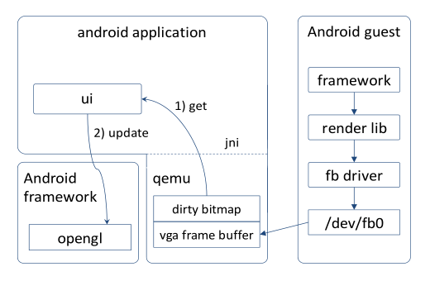

图5显示加速度的设计

由于大部分时间的虚拟机的显示是不变的，更新和渲染不变帧的活动应该跳过获得更好的性能和效率。作为QEMU支持脏记忆追踪特征，我们进一步利用这个特征提高展示体验。如果VGA帧缓冲器未标记为脏，其更新被跳过。否则，当前帧被更新到OpenGL中，然后由复位存储器脏标志重置渲染后续操作。

由于脏内存跟踪的API的实现基于硬件MMU的写作保护功能，追查内存脏成本相对便宜而跳过帧更新的结果是可以显著降低CPU和GPU的负载。

### 试验结果

在本文中，虚拟化智能手机的工作原型已成功建成。利用Android-x86项目[13]，一个开源项目该端口的AndroidAOSP图像基于x86架构的机器，并通过台湾软件工程师维护，作为虚拟机的客户OS，运行在商务手机ASUSZenfone2上。该手机已root和解锁引导程序，我们的项目具有关联方密切合作，并积极支持。总之，我们的项目利用QEMU，一个开源项目管理程序，并将SVMP用于传感器和I/O重定向机制。最后，我们显示加速机制显著改善显示开销的时间。

当前原型支持的功能包括：

1. OpenGL直接显示。通过直接访问并显示客户VM的帧缓冲。

（2）单点和多点触控。多点触摸事件能够被转发到VM。

（3）屏幕旋转事件。当主机屏幕旋转时，该VM将也回转它的屏幕。

（4）拨出电话。在尝试从VM内拨打一个号码，用户将被重定向到主机手机中的拨号应用里。

（5）GPS位置。在主机GPS数据的每一个变化将被发送到虚拟机，使虚拟机和主机手机呈现类似的行为。

（6）音频重定向。该VM能够直接使用主机的音频HAL（硬件抽象层）播放声音。

我们显示加速度能够达到27〜28FPS（帧每秒）的平均水平。再加上上面提到的六个特征，这主要是使我们脱颖而出的因素以及在给我们带来相同的位置于现有的间接竞争对手（如三星，VMware的MVP）。此外，正在进行的工作正在做，以提高对三维图形支持和加速VM

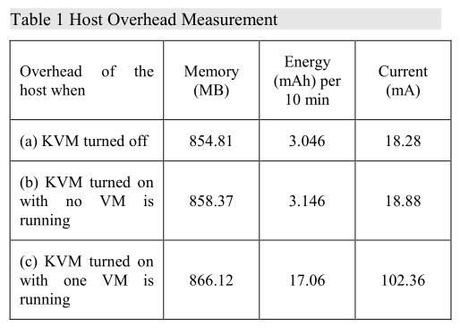

表1：主机开销测量

表1给出宿主机在KVM开启前后和VM是否运行情况下的内存和电量的开销。

内存使用的范围是围绕1181至1308 MB而电流指示从情况（a）至（c）的增量。在情况（c），

VM是运行中，展示了当前绘制消耗102.36mA，但上述（a），这是基线早已用完了18.28毫安。因此，主机绘制增量在当前是102.36-18.28=84.08mAas，这是运行一个虚拟机的影响。

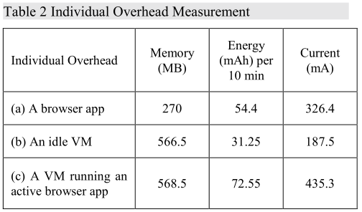

表2，单独的开销测量

在主机上运行的浏览器，空闲VM和运行中浏览器的VM的比较如表2所示。我们的原型中运行一个VM，读者有一些直观的开销估计。如在第二列中，VM的内存使用可以根据初始分配而变化，在在这种情况下，它最初分配512MB。有趣的是，情况（a）和（c）给了我们运行浏览器应用程序，和运行VM中的浏览器的比较，比较可知运行的VM仅需要比在运行浏览器需要多大约33％的资源。

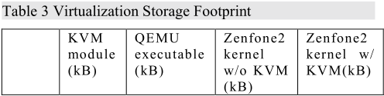

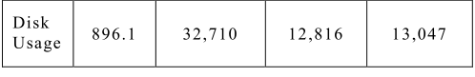

表3，虚拟化存储空间

如表3所示，有我们的虚拟化技术产生的四大存储空间。第一列是KVM模块占用的总空间，即，包括kvm_intel.ko和kvm.ko.下一列，修改的QEMU可执行文件，以运行Android中环境中的每个VM映像，其占用32.7MB磁盘。该尺寸相对较大，由于移植工作中将QEMU从Linux移植到Android环境，使一些动态库被制作成一个静态的可执行文件。重要的是，最后两个栏显示Zenfone2内核映像的大小，分辨在KVM构建到内核之前和之后。

## 虚拟移动基础设施

### 设计原则与架构

VMI的主要原则是移动虚拟机驻留在远程服务器和用户连接到虚拟机然后通过网络回传屏幕。因此，在BYOD解决方案里，客户端的智能手机不会遭受到运行VM或运行某些设备管理进程的巨大开销。（注：这里比对的是smart-rich functionsmartphone的方案）

利用SVMP（安全虚拟移动平台），一个免费的开源项目，我们的

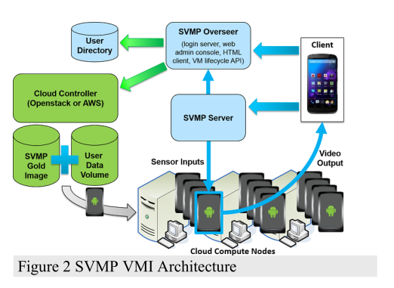

早期工作VMI的原型已经实现。图6示出的结构和工作流。首先，客户端通过本地手机app，连接到在SVMP巡察，通过认证和随后的连接被重定向到作为代理的SVMP服务器，再次重定向连接到指定的虚拟机。最后，连接是被运行在VM内的SVMP守护进程接收。一旦到虚拟机建立连接时，VM通过的WebRTC（网络实时通信）协议发送的视频流。

此外，SVMP还可以在现有虚拟化系统和公共/私有云（如OpenStack）之上轻松部署为应用程序

### 实现细节

与为键盘和鼠标输入设计的传统远程桌面应用程序不同，SVMP允许用户使用多点触控，位置和传感器等本机移动输入自然地与远程应用程序进行交互，以便客户端应用程序和远程VM之间更好地交互。因此SVMP添加了一组虚拟输入设备，视频流输出，以及其他一些自定义设置实现丰富的远程访问体验。更多细节显示在图7。

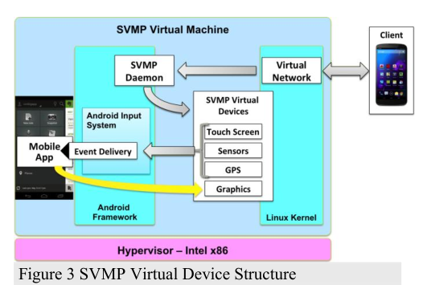

SVMP虚拟设备架构

如图7所示，修改VM（Androidx86）的源代码的是必须的，可以实现远程客户机和虚拟机之间的更自然，丰富和用户友好的交互。该SVMP守护进程，触摸输入，传感器，位置更新，意图和通知，视频是需要修改的组件。

（1）该SVMP守护进程是在虚拟机中后台运行的服务，是客户端用户输入到VM的主要进入点。

（2）客户端手机所生成的触摸输入事件被使用协议缓冲器转发到VM，通过将它们注入到VM，由SVMP守护程序处理接收。

（3）在客户端应用程序生成的传感器事件，是使用协议缓冲区由SVMP守护程序转发到虚拟机上的本地监听套接字。然后，SVMP HAL模块libsensors监听socket和处理实际传感器事件。

（4）在客户机和虚拟机中的地点事件传达，使用的都是是协议缓冲消息。从虚拟机上的应用向LocationManager请求的任何订阅意图，会被传递回客户端应用程序。然后客户端回传位置信息到VM。

（5）在SVMP客户端应用程序和虚拟机之间的意图的交流是通过SVMP支持。例如，当用户试图调用VM中的打电话，SVMP客户端应用程序能够接收ACTION_DIAL意图。此外，从VM收到的通知也将被从客户端显示应用程序。

（6）VM的视频输出，在最低层级，将显示给来自Linux内核的虚拟帧缓冲设备（VFB），而不是一个真正的视频设备。屏幕已完全更新后复制被写入到VFB的帧，然后为视频逐帧的编码和流媒体喂入(fed to)WebRTC的子系统。在接收端，来自VM的流媒体源简单地显示作为标准的视频数据流源。因此，客户端应用程序把它作为一个标准的WebRTC视频流来处理即可。

### 试验结果

我们的SVMP项目实验，通过使用已经整合了SVMP守护程序的Android x86VM镜像完成的。其结果是相当不错的。在功能方面，我们已经验证了多点触摸，屏幕旋转，GPS传感器转发和拨打电话。在的流畅度方面，它仍然高度依赖上互联网连接速度。此外，一些修改，如假IMEI和WiFi的MAC地址数提供商已实现。然而，仍然有很长的路要走，比如3D虚拟GPU支持或直通仍然是一个具有挑战性的问题，以及如何使虚拟机看起来像物理的手机仍是我等之挑战。

## 结论

在本文中，吾等已实现可用于商业化之虚拟智能手机原型，并测量性能，有趣的是，接近真实的用户体验，使得它被认为是，提供商业级虚拟化BYOD智能手机是足够成熟的。从SVMP项目派生的虚拟移动基础设施的原型，描绘了一个几乎完备的框架，可以在今日交付瘦客户端的BYOD解方案。使用智能手机虚拟化技术，我们正在努力使品牌的移动设备供应商的方式来切入企业BYOD安全市场，在今天可用的单一UI和定制app之外，创造独特的智能手机功能。未来的工作，我们将专注于在VM或者非虚拟化的arm设备中最大化可运行的app数量，以确保用户获得和原生手机完全一样的体验。举例来说，GPU虚拟化仍不适用于AndroidVM;实时多媒体流，如相机，语音传感器或直播在大多数网络基础设施，有限的终端设备的计算和存储器资源存在挑战性问题。

## 参考

[1]EldenNelson，“调查显示，BYOD和云是最重要的数据泄露事件和恶意软件的风险所在“

<https://www.csoonline.com/article/2906359/byod-and-cloud-are-top-data-breaches-and-malware-risks-survey-shows.html>

[2]Ji-EunLee，Se-HoPark和HyoseokYoon，“支持各种移动操作系统的基于安全策略的设备管理”，计算技术与信息管理（ICCTIM），2015年第二届国际会议日期，第156-161页，2015年4月21日至23日。

[3】V。Munshi，Virtualization：Concepts and Applications，ICFAI University Press，2006。

[4]“Virtualization”[online]。Available：

<https://en.wikipedia.org/wiki/Virtualization>

<https://zh.wikipedia.org/wiki/%E8%99%9B%E6%93%AC%E5%8C%96>

[5]陈晓怡，“Smartphone virtualization：Status and challenges，“Electronics, International Conference on Communications and Control（ICECC），第2834。-2839。

[6]ShakuntalaP.Kulkarni1，SachinBojewar教授，“Survey on Smartphone Virtualization Techniques”国际研究杂志工程调查和技术（IRJET），第一卷。02，Issue：04，pp.371-376，July-2015。

[7]贾斯汀马斯顿，”虚拟移动基础设施：安全的数据和应用程序，在代替的该设备，” <https://www.networkworld.com/article/2937789/virtual-mobile-infrastructure-secure-the-data-and-apps-in-lieu-of-the-device.html> Jun18，2015年。

[8]EricY.Chen和MistutakaItoh，“虚拟智能手机在IP，”IEEE国际研讨会上无线移动多媒体网络的世界（WoWMoM），2010年，第1页-6。

[9]MasashiToyama，ShunsukeKurumatani，JoonHeo，KenjiTerada和EricY.Chen，“Androidasaserverplatform，”IEEEConsumerCommunicationsandNetworkingConference（CCNC），2011，pp.1181-1185。

[10]“虚拟在云智能手机“[线上]。可用：<https://svmp.github.io/index.html>

[11]“SVMP系统设计与实施架构”

[线上]。可用：<https://svmp.github.io/architecture.html>

[12]“开源SVMP项目”：

<https://github.com/SVMP>

[13] Android-x86.org

<http://www.android-x86.org/>

作者：卓傅育，林浩澄，洪茂荣。发表于 《电脑与通讯》第165期。